Título

Nombre1 Apellido1a*, Nombre2 Apellido2b, Nombre3 Apellido3ab

aInstitución 1

bInstitución 2

*Autor de referencia: correo electrónico autor de referencia

## Abstract

Tiene que ser el mismo que el presentado en la fase de abstracts

## Palabras Clave

Las mismas palabras claves que ya han sido aprobadas

## Introducción

En este apartado se asientan los antecedentes y el marco teórico que da lugar a este trabajo.

Recordar emplear las citas bibliográficas en el formato APA 7º edición.

Tabla . Formato de citas según normativa APA 7ª edición

|  |  |  |
| --- | --- | --- |
| **Tipo de autor** | **Cita parentética** | **Cita narrativa** |
| Un autor | (Fernández González, 2010) | Fernández González (2010) |
| Dos autores | (Echeita y Serrano, 2019) | Echeita y Serrano (2019) |
| Tres o más autores | (Blanco et al., 2019) | Blanco et al. (2019) |
| Autor corporativo o institucional con siglas       · Primera cita       · Citas sucesivas | (Organización Mundial de la Salud [OMS], 2016)  (OMS, 2016) | Organización Mundial de la Salud (OMS, 2016)  OMS (2016) |
| Autor corporativo o institucional sin siglas | (Colegio Oficial de la Psicología de Madrid, 2020) | Colegio Oficial de la Psicología de Madrid (2020) |

Fuente: UAM

## Metodología

Separar la metodología en tantos subapartados como sean necesarios, guardando coherencia con los potenciales subapartados que se vayan a realizar en el apartado 3 de RESULTADOS.

### Método 1

Explicar los métodos empleados para lograr los objetivos marcados en el trabajo

### Método 2

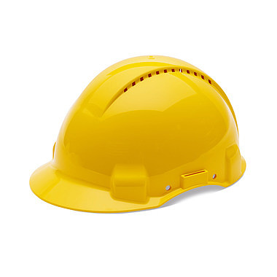

Figura . Ejemplo de numeración de figuras

## Resultados y discusión de resultados

Sólo debe presentarse los resultados, y de la manera más esquemática posible para facilitar su comprensión. Se recomienda la división en tantos subapartados como sean necesarios para distinguir bien todos los resultados obtenidos.

### Subapartado 1

### Subapartado 2

## Conclusiones

Las principales conclusiones del trabajo de investigación o buenas prácticas presentadas en el documento

## Agradecimientos

Este apartado es opcional, si no se rellena, eliminar del documento final

## Bibliografía

Emplear la cita con formato APA 7º edición

**Artículo de revista en papel**

Rodríguez, C. (2007). God’s eye does not look at signs. Early development and semiotics. Infancia y Aprendizaje, 30(3), 343-374.

**Artículo de revista electrónica**

• Artículo de revista con paginación y doi

Blanco, M., Veiga, O. L., Sepúlveda, A. R., Izquierdo-Gomez, R., Román, F. J., López, S., y Rojo, M. (2019). Ambiente familiar, actividad física y sedentarismo en preadolescentes con obesidad infantil: estudio ANOBAS de casos-controles. Atención Primaria, 52(4), 250-257. https://doi.org/ 10.1016/j.aprim.2018.05.013

• Artículo de revista con identificador electrónico (eLocator)

Buring, D., Kilteni, K., Rabuffetti, M., Slater, M., y Pia, L. (2019). Body ownership increases the interference between observed and executed movements. PLOS ONE, 14(1), Article e0209899. https://doi.org/10.1371/journal.pone.0209899

**Comunicación en Congreso**

Alonso-Vega, J., Álvarez-Iglesias, A., Ávila-Herrero, I., y Froxán-Parga, M. X. (2019, junio 18). Verbal interaction analysis of the intervention to an adult with severe behavioral problems [Presentación de póster]. XVI European Congress of Psychology, Moscú, Rusia. https://doi.org/10.26226/morressier.5cf632bbaf72dec2b055469e

**Legislación**

Ley Orgánica 8/2013, de 9 de diciembre, para la mejora de la calidad educativa. Boletín Oficial del Estado, 295, de 10 de diciembre de 2013, 97858-97921. http://www.boe.es/boe/dias/2013/12/10/pdfs/BOE-A-2013-12886.pdf